ROBERTO GALLINELLI
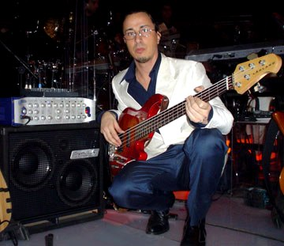
Bassista di Gianni Morandi, componente dell'orchestra del 54º Festival di Sanremo e dell'orchestra dei Pooh nel loro Spettacolo Pinocchio é uno dei piu' affermati bassisti italiani.
Roberto collabora nello sviluppo dei prodotti Ats per basso elettrico.
In foto col set-up utilizzato a Sanremo (cassa Ats BS2X10CH).


